Filtrace audio signálu

Program se spouští spuštěním souboru gui.m.

Hlavní okno (gui):

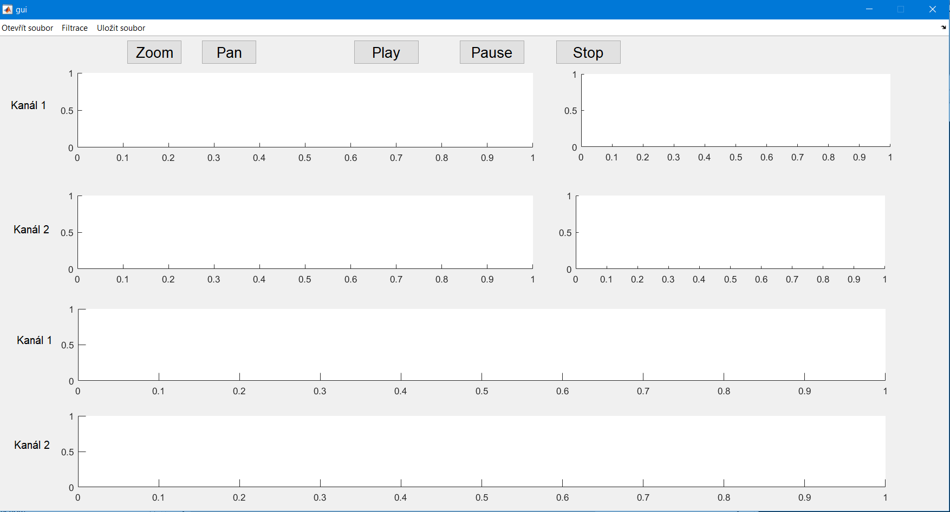

V horní liště je možné otevřít audio soubor, například přiložený testovací. Posléze se vypočte spektrum a spektrogram vloženého souboru a jsou společně s průběhem nahrávky zobrazeny. V případě stereo záznamu jsou zobrazeny oba kanály v případě mono jenom jeden a je přiřazen ke kanálu 1. Dále je možné pomocí tlačítek Play, Pause Stop spustit pozastavit či zastavit přehrávání nahrávky. V levé horní části je možné přepínat mezi nástroji Zoom a Pan a tím si prohlédnout průběh spektrum a spektrogram dle libosti.

Druhým políčkem filtrace se lze dostat do okna návrhu filtru signálu. Hlavní okno se zavře.

Okno filtrace:

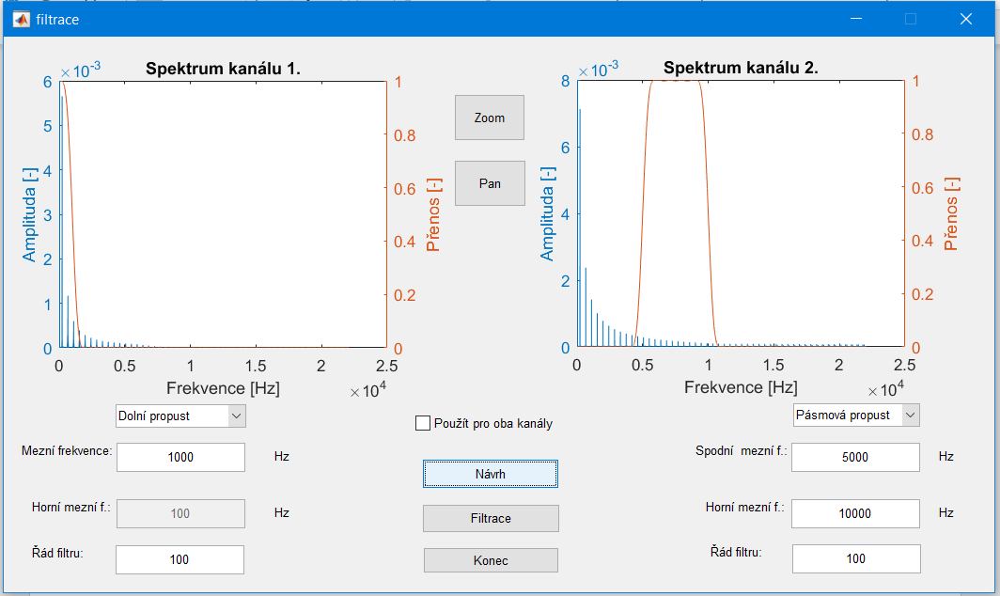

V okně filtrace lze vytvořit libovolný filtr FIR pomocí formování přenosové charakteristiky. Na výběr je v seznamech sada základních filtrů (DP,HP,PP,PZ). Po nastavení příslušných mezních frekvencí a řádu filtriu, lze pomocí tlačítka návrh obdržet vykreslení přenosu výsledného filtru. Pomocí tlačítka použít pro oba kanály, lze filtrovat oba kanály filtrem pro první kanál, bez nutnosti přepisování parametrů filtru. Tlačítky zoom a pan lze opět přepínat mezi nástroji a prohlížet si vzniklé spektrum s přenosovou charakteristikou navrženého filtru. Řád filtru výrazně ovlivňuje strmost přenosové charakteristiky, ale ovlivňuje náběh a doběh filtru.

Tlačítkem filtrace se provede filtrace vybraným filtrem a překreslí se spektra na spektra po filtraci.

Stiskem tlačítka Konec se zavře okno filtrace a zobrazí se opět hlavní okno s vyfiltrovaným signálem. V horní liště je vyfiltrovaný signál uložit.